**VÝROČNÍ ZPRÁVA**

**o činnosti školy**

školní rok 2023/2024

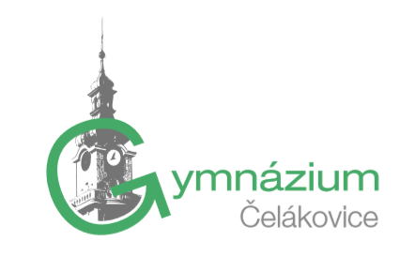

**Struktura VZ**

**I. Základní údaje o škole**

I.1 Kontaktní údaje

I.2 Charakteristika školy / školského zařízení

**II. Hlavní úkoly školního roku a jejich plnění**

II.1 Úkoly zřizovatele

II.2 Vlastní úkoly související s plněním koncepčních záměrů školy

II.3 Naplňování cílů školního vzdělávacího programu

II.3 Projektová činnost školy

II.4 Spolupráce se sociálními partnery

**III. Statistické údaje školního roku**

III.1 Členění školy / školského zařízení

III.2 Obory vzdělání a údaje o žácích / studentech

III.3 Údaje o výsledcích ve vzdělávání

a) Prospěch a docházka žáků / studentů

b) Výsledky závěrečných, maturitních zkoušek

c) Hodnocení chování žáků / studentů, absence

d) Výsledky žáků v soutěžích a přehlídkách

e) Absolventi a jejich další uplatnění

f) Nezaměstnanost absolventů

III.4 Přijímací řízení do 1. ročníků SŠ a VOŠ

III.5 Výuka cizích jazyků a mezinárodní spolupráce

III.6 Výuka IT a rozvoj digitální gramotnosti

**IV. Školní poradenské pracoviště**

IV.1 Vzdělávání žáků / studentů se speciálními vzdělávacími potřebami a žáků a studentů nadaných

IV.2 Výchovné poradenství

IV.3 Kariérní poradenství

IV.4 Primární prevence

**V. Personální a materiální zajištění chodu školy**

V.1 Údaje o pracovnících školy

V.2 Údaje o dalším vzdělávání pedagogických pracovníků včetně vedoucích pracovníků

V.3 Údaje o odborném rozvoji nepedagogických pracovníků

**VI. Materiální podmínky a jejich rozvoj**

**VII. Údaje o dalších aktivitách a prezentaci školy na veřejnosti**

VII.1 Další vzdělávání ve škole v rámci celoživotního učení

VII.2 Další činnost školy

VII.3 Prezentace školy na veřejnosti

**VIII. Vlastní hodnocení a externí kontroly**

VIII.1 Autoevaluace školy

VIII.2 Výsledky inspekční činnosti provedené Českou školní inspekcí a dalších kontrol neuvedených v bodě VIII.

**IX. Ekonomická část výroční zprávy o činnosti školy**

IX.1 Základní údaje o hospodaření školy

IX.2 Přijaté příspěvky a dotace

IX.3 Kontroly hospodaření

**X. Závěr**

**XI. Přílohová část výroční zprávy**

# Základní údaje o škole

# Kontaktní údaje

**Název školy: Gymnázium, Čelákovice, J. A. Komenského 414**

**Adresa:** J. A. Komenského 414, 250 88 Čelákovice

**Zřizovatel:** Středočeský kraj

**IČO:** 43755054

**IZO:** 108052940

**REDIZO:** 600007693

**ředitelka školy:**

Mgr. Barbara Holubcová

326 929 012, [barbara.holubcova@gcelakovice.cz](mailto:barbara.holubcova@gcelakovice.cz)

**Vedoucí organizačně správní složky:**

Mgr. Pavla Černá

326 929 012, [pavla.cerna@gcelakovice.cz](mailto:pavla.cerna@gcelakovice.cz)

**Vedoucí pedagogického sboru:**

Ing. Jana Gollová

326929012, [jana.gollova@gcelakovice.cz](mailto:jana.gollova@gcelakovice.cz)

**Kancelář školy:**

Lenka Voňková,

326 929 011, lenka.vonkova@gcelakovice.cz

**webové stránky:** [www.gcelakovice.cz](http://www.gcelakovice.cz)

## Školská rada

Mgr. Irena Bartoňová Pálková., jmenována zřizovatelem

Mgr. Lucie Muzikářová, zástupce pedagogických pracovníků školy

Jiří Fantík, Dis., zástupce zákonných zástupců nezletilých žáků a zletilých žáků

**Pověřenec GDPR**

Jméno: Ing. Vítězslav Lamač

adresa: J. A. Komenského 414, 250 88 Čelákovice  
email: **lamac@gdpr-realizace.cz**

## Datum poslední změny zařazení do rejstříku škol a školských zařízení a uskutečněné změny za hodnocený školní rok:

Škola byla do rejstříku škol a školských zařízení zařazena ke dni 1. 1. 2005.

K poslední změně v zařazení do rejstříku škol došlo 21. 1. 2015.

Ve školním roce 2023/24 nedošlo k žádným změnám.

# Charakteristika školy

Gymnázium je zaměřeno všeobecně, ve školním roce 2023/24 mělo 2 obory vzdělání:

79-41-K/41 Gymnázium (4leté denní studium)

79-41-K/81 Gymnázium (8leté denní studium)

Spádovou oblast školy tvoří nejen město Čelákovice, ale i širší region od Brandýsa nad Labem-Staré Boleslavi po Nymburk, na jihu po Český Brod. Významný počet žáků dojíždí z Prahy.

Gymnázium je fakultní školou Filozofické fakulty Univerzity Karlovy v Praze a je držitelem prestižní evropské jazykové ceny LABEL.

K charakteru školy patří důraz na pestrou nabídku volitelných předmětů ve vyšších ročnících studia, které umožňují profesní specializaci maturantů.

Hlavní účel a předmět činnosti Gymnázia a doplňková činnost jsou vymezeny ve Zřizovací listině ze dne 6. 12. 2001 a Změně zřizovací listiny, Dodatku č. 1 ze dne 12. 2. 2002, Dodatku č. 2 ze dne 27. 6. 2005 a ve znění usnesení Zastupitelstva Středočeského kraje č. 44-8/20009/ZK ze dne 30. 11. 2009.

Změnou zřizovací listiny – Dodatkem č. 2 změnil Středočeský kraj dne 27. 6. 2005 v souladu s § 27 zákona č. 250/2000 Sb., o rozpočtových pravidlech územních rozpočtů, ve znění pozdějších předpisů, vymezení hlavního účelu a předmětu činnosti takto:

1. Hlavní účel a předmět činnosti příspěvkové organizace je vymezen zákonem č. 561/2004 Sb., o předškolním, základním, středním, vyšším odborném a jiném vzdělávání (školský zákon), ve znění pozdějších předpisů (dále jen zákon č.561/2004 Sb.), a prováděcími předpisy.
2. Příspěvková organizace sdružuje:

**Gymnázium** – hlavní účel a předmět činnosti školy je vymezen § 57 zákona č. 561/2004 Sb., a prováděcími předpisy.

Škola sídlí v budově ve vlastnictví města Čelákovic v 3. nadzemním podlaží zřízeném při rekonstrukci a dostavbě stávající školní budovy užívané základní školou v roce 2002.

K výuce slouží 20 učeben, z toho je 8 odborných (fyzika, chemie, laboratoř chemie, informatika, učebny jazyků, výtvarná výchova a multimediální aula, která slouží jako učebna hudební výchovy), 3 tělocvičny, školní hřiště a bazén. Při výuce v jednotlivých vyučovacích předmětech využíváme moderní digitální technologie i další didaktické pomůcky, jedná se o mapy, učebnice, školní knihovnu, mikroskopy, hudební nástroje a další.

Přehled vybavení některých učeben:

* **učebna a laboratoř chemie**

počítačová stanice s připojením na internet, datavideoprojektor, promítací plátno, 8 mikroskopů, digitální váhy, digestoř

* **učebna fyziky**

počítačová stanice s připojením na internet, datavideoprojektor, promítací plátno, grafický tablet, sbírka fyzikálních pomůcek

* **učebna informatiky**

31 počítačových stanic s připojením na internet (30 PC k dispozici pro žáky), data-video-projektor, promítací plátno, 10 notebooků pro žákovské využití

* **učebna hudební výchovy**

keyboard, klavír, kytara, Orffovy nástroje, metalofon, zvonkohra

Všechny učebny i kabinety jsou vybaveny počítači s připojením na internet. Ve třídách jsou nainstalovány dataprojektory a plátna. 2 velkoplošné obrazovky v aule umožňují v zadní části učebny lépe sledovat obraz promítaný datavideoprojektorem. Po celé škole je možnost připojení k Wifi síti.

## Vzdělávací programy školy

Vzdělávací program pro základní vzdělávání „Via Lucis“ (zavedeno od roku 2020 v primě)

Vzdělávací program pro gymnázia „Via Lucis“ (zavedeno v roce 2020 v prvním ročníku a kvintě)

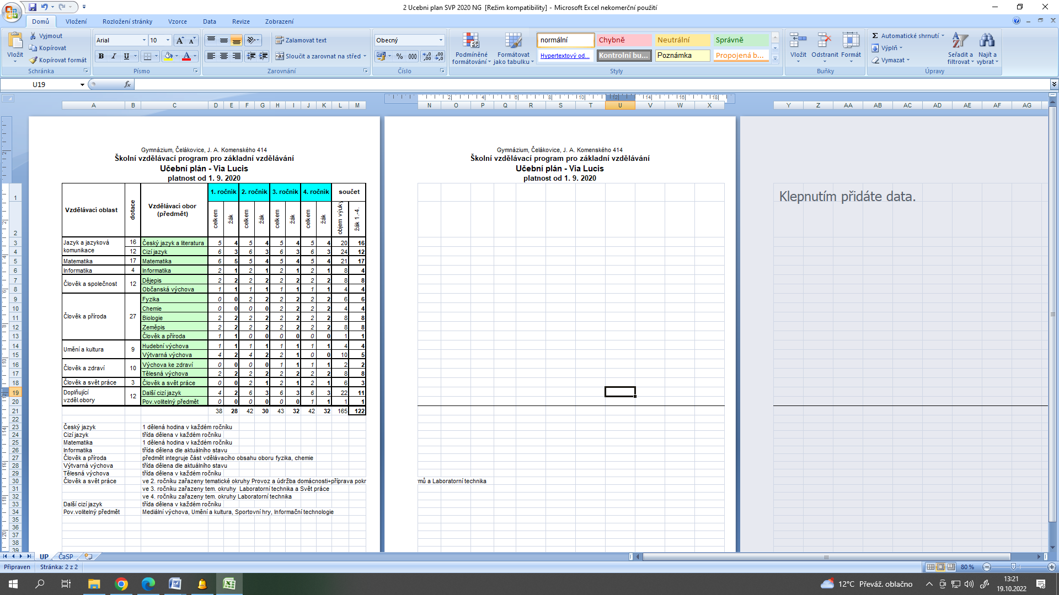

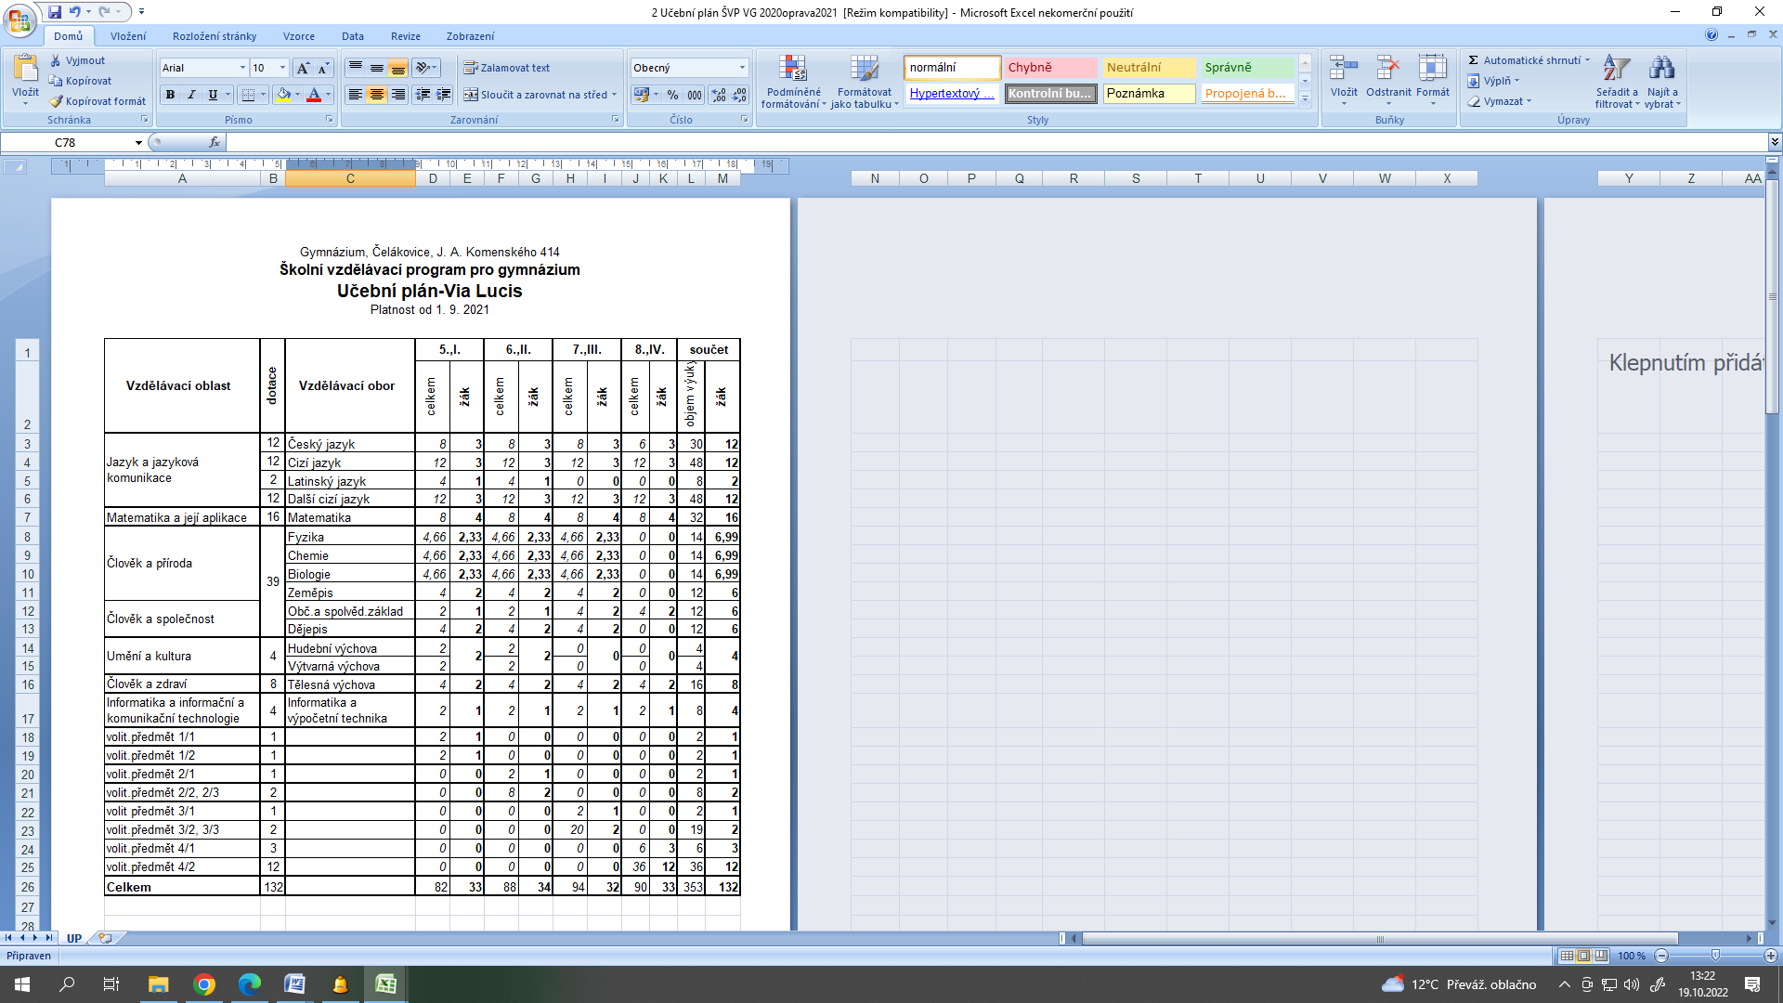

# Hlavní úkoly školního roku a jejich plnění

# Úkoly zřizovatele

* Podpora při identifikaci a další práce s talenty (škola organizuje okresní kola soutěží a olympiád, kam zařazuje i své nadané žáky, školní poradenské pracoviště metodicky podporuje pedagogy v souvislosti s prací s nadanými žáky, dále pracoviště s těmito žáky pracuje dle potřeb žáků i pedagogů, mimo organizované soutěže školou jsou žáci zapojováni i do jiných vypisovaných soutěží a akcí).
* Škola neustále inovuje své ICT vybavení k podpoře vzdělávání v informační gramotnosti.
* Škola naplňuje během přijímacího řízení třídy v oboru vzdělávání 79-41-K/81 a 79-41-K/81 v plné výši.
* Mezinárodní spolupráce se školou v Maďarsku (uskutečněna dvě setkání, prosinec 2023 návštěva České republiky, květen 2024 návštěva Maďarska).
* Zapojení do grantových výzev (OP JAK apod.)

# Vlastní úkoly související s plněním koncepčních záměrů školy

* Organizace okresních kol soutěží (matematika, fyzika, chemie, anglický jazyk, německý jazyk, pythagoriáda, matematický klokan, zeměpis)
* Uskutečnění dvou vzájemných setkání se střední školou v Maďarsku, práce ne společném projektu (Gymnázium Dabas).
* Organizace kulturních a osvětových setkáních pro žáky, pedagogy i širokou veřejnost. (Škola organizovala imatrikulaci nových žáků, několik setkání pro žáky, pedagogy i širokou veřejnost – Setkání ve vánočním čase, den otevřených dveří).
* Organizace miniprojektů v rámci spolupráce s School United (hrdá škola). (V rámci této spolupráce proběhlo na škole několik akcí např. Suit-up day, Dobrý skutek, den bez batohů).
* Zapojení se do projektu Ukliďme Česko (žáci v jarních měsících uklízeli město Čelákovice a jeho okolí v součinnosti s Městským úřadem Čelákovice).
* Prezentace školy na veřejnosti (spravování webu školy, FB profilu, akce pro veřejnost – Imatrikulace, setkání ve vánočním čase, den otevřených dveří).
* Práce na vytváření dobrého jména školy (otevřenost, vstřícnost) z důvodu naplnění budoucích ročníků.
* Práce na vytváření příjemného třídního kolektivu (podpora stmelovacích akcí – Etické dílny, adaptační kurzy, lyžařský kurz, turistický kurz, školní výlety a exkurze).
* Organizace vícedenních akcí – adaptační kurzy (prima, I. ročník, kvinta), lyžařský kurz (sekunda, sexta a II. ročník), turistický kurz (septima, III. ročník).
* Podpora žáků v maturitních ročnících (organizace akcí pro podporu výběru vysokých škol či povolání – projekt Zkus to!, podpora v přípravě na maturitní zkoušky – možnost výběrových seminářů).
* Práce v rámci Školního parlamentu (zapojení žáků do organizace s průběhu akcí, podpora otevřenosti školy, organizace školského fóra za přítomnosti vedení školy a města Čelákovice)
* Aktivní účast v rámci MAS Střední Polabí (Gymnázium zastupuje vedoucí organizačně správní složky, která byla zvolena do kontrolní komise, v rámci členství se gymnázium účastní akcí podporovaných MAS – Školské fórum, Venkovská mládež 2024).
* Zapojení žáků školy do celosvětového projektu Dofé (Cena vévody z Edinburgu)
* Zapojení žáků do sportovní akce – Olympiáda dětí a mládeže Čelákovice

# Naplňování cílů školního vzdělávacího programu

Na základě zápisů školních předmětových komisí vyplývá, že se pedagogům daří naplňovat cíle školního vzdělávacího programu. Soustavně jsou rozvíjeny klíčové kompetence. Pedagogové za podpory vedení školy se snaží přiblížit výuku pro využití v praxi. Škola navazuje nová partnerství a spolupráci s místními podniky, organizacemi, hledá nové partnery i v zahraničí, což vede i k podpoře výuky cizích jazyků. Žáci mají možnost složit mezinárodní jazykové zkoušky, které jsou celosvětové uznávané. V rámci závěrečných prací, které jsou určené pro žáky septimy a třetího ročníku se škole podařilo navázat velmi pěknou spolupráci s ZUŠ Čelákovice, Městským muzeem, Knihovnou Čelákovice a dalšími odborníky z různých oborů (životní prostředí, informační technologie a umělá inteligence, lékařství, sport či psychologie). Ve škole funguje poradenské pracoviště, které se zaměřuje na zabezpečení výuky žáků se speciálními vzdělávacími potřebami a také na žáky mimořádně nadané, pro které ve škole pracuje koordinátor IVP. Žáci jsou zapojování do soutěží různého zaměření, ve kterých dosahují velmi kvalitních výsledků.

# Projektová činnost školy

* OP JAK

Vyhlašovatel programu (projektu) – EU

Název a stručná charakteristika podaného (schváleného) projektu – Gymnázium Čelákovice-OP JAK (Projekt je zaměřen na kombinaci následujících témat: personální podpora, osobnostně profesní rozvoj pedagogů, společné vzdělávání dětí, žáků a studentů, podpora rozvojových aktivit, aktivity rozvíjející ICT, spolupráce s rodiči žáků a studentů, spolupráce s veřejností. Cílem projektu je rozvoj v oblastech, které škola určí jako prioritní pro svůj rozvoj a budoucí směřování. V rámci projektu OP JAK budou na škole realizovány projektové dny, komunitní a osvětová setkání pro širokou veřejnost, pedagogové budou podpořeni v DVPP i vzájemné spolupráci.

Schválená finanční podpora – 1 363 828 Kč

Průběh realizace – Ve školním roce 2023-2024 byly naplňovány cíle vyplývající z projektu. Pedagogové využívali možností DVPP a společné spolupráce v rámci výuky, škola organizovala mnoho projektových dnů ve škole, dále bylo podpořeno inovativní vzdělávání. Na škole díky tomuto projektu fungují školní asistenti, školní psycholog a kariérový poradce. Během školního roku proběhlo několik osvětových a komunitních setkání, při kterých měli žáci, ale i široká veřejnost možnost se setkat se zajímavými osobnostmi a odborníky z praxe.

Zhodnocení přínosu projektu a jeho výsledky – projekt nebyl ukončen

# Spolupráce se sociálními partnery

Trvalá pozornost byla věnována prezentaci života školy, úspěchů v soutěžích a mimoškolních akcích. Publikovali jsme v místním a regionálním tisku, na školních webových stránkách, na vývěskách města Čelákovice a sociálních sítí. Zapojení studentů do projektů.

Partnery školy byly četné městské a krajské instituce:

**Město Čelákovice**

* Městský dům dětí a mládeže (účast na sportovních soutěžích)
* Městský bazén Čelákovice (výuka plavání)
* střední školy v Čelákovicích (pomoc pedagogů školy při zabezpečení společné části maturitní zkoušky)
* základní školy v Čelákovicích (nabídka mimoškolních aktivit pro žáky základních škol)
* Městská knihovna: bezplatné přednášky, besedy – literární vycházky a knihovnické služby
* Městský úřad Čelákovice
* Městské muzeum Čelákovice
* Místní firmy (Fermata, Durabo)
* Routa

**Středočeský kraj**

* Vzdělávací institut Středočeského kraje (využití nabídky vzdělávacích akcí)
* střední školy zřizované Středočeským krajem (vzájemná pomoc pedagogů školy při zabezpečení společné a profilové části maturitní zkoušky s Gymnáziem Bohumila Hrabala v Nymburce a Gymnáziem Český Brod)

**Univerzita Karlova v Praze, Filozofická, Pedagogická a Matematicko-fyzikální fakulta**

* organizování pedagogických praxí a konzultací diplomových prací včetně projektů studentů FF UK, PedF UK a dalších
* popularizace přírodovědného vzdělávání
* navázání spolupráce s fakultou sociálních studií UK (partnerská škola)

**České vysoké učení technické v Praze, Fakulta elektrotechnická**

* popularizace technického vzdělávání
* podpora přírodovědného a polytechnického vzdělávání žáků Gymnázia

**MAS – Střední Polabí**

* organizace Školního fóra

# Statistické údaje školního roku

# Členění školy / školského zařízení

**Školy**

**Nejvyšší povolený počet žáků/studentů a naplněnost** (k 30. 9. 2023)

|  |  |  |  |  |  |  |
| --- | --- | --- | --- | --- | --- | --- |
| **Druh/typ školy** | **IZO** | **Nejvyšší povolený počet žáků/stud.** | **Skutečný počet žáků/stud.1** | **Počet žáků/stud. v DFV2** | **Přepočtený počet ped. prac.** | **Počet žáků/stud. na přep. počet ped. prac. v DFV** |
| Gymnázium | 108052940 | 400 | 323 | 323 | 24 | 13,45 |

1všechny formy vzdělávání; 2DFV - denní forma vzdělávání

# Obory vzdělání a údaje o žácích v nich

**Počet tříd a žáků SŠ (bez VOŠ) v denní formě vzdělávání – podle oborů vzdělání** (k 30. 9. 2023)

|  |  |  |  |
| --- | --- | --- | --- |
| **Kód a název oboru** | **Počet žáků** | **Počet tříd** | **Průměrný počet žáků/tř.** |
| **Obory vzdělání poskytující střední vzdělání s maturitní zkouškou** |  |  |  |
| 79-41-K/81 | 212 | 8 | 26,5 |
| 79-41-K/41 | 111 | 4 | 27,8 |
| **Celkem** | 323 | 12 | 26,9 |

Pozn.: 1. Uveďte i obory vzdělání zapsané v rejstříku škol a školských zařízení, které nejsou naplněny; v komentáři zdůvodněte. 2. Pokud jsou žáci některých oborů vzdělání spojeni ve společné třídě, uveďte v textu.

kvarta 1 žák, přestup z jiné SŠ

I. ročník 2 žáci, přestup z jiné SŠ

kvinta 1 žák, přestup na jinou školu

# Údaje o výsledcích ve vzdělávání

1. **Prospěch a docházka žáků/studentů všech ročníků celkem** (včetně závěrečných ročníků) – k 30. 6. 2024

|  |  |
| --- | --- |
| **Prospěch a docházka žáků/studentů všech ročníků** | **Počet žáků/studentů** |
| **Obory vzdělání poskytující střední vzdělání s maturitní zkouškou** | |
| Žáci celkem | 322 |
| Prospěli s vyznamenáním | 117 |
| Prospěli | 199 |
| Neprospěli | 6 |
| - z toho opakující ročník | 0 |
| Průměrný prospěch žáků | 1,67 |
| Průměrný počet zameškaných hodin na žáka/z toho neomluvených | 114,59 / 0,03 |

* Kvarta – 2 žáci, komisionální zkoušení – zeměpis, 1 žák – opravná zkouška – matematika, chemie
* Kvinta – 2 žáci, opravná zkouška – matematika
* Septima – 1 žák, komisionální zkouška – anglický jazyk, anglický jazyk cvičení, český jazyk, dějepis, fyzika, informatika, matematika, vysoká absence – přerušení studia
* II. ročník –1 žák – český jazyk, dějiny 20. století, fyzika, matematika – neprospěl, ukončení studia

V opravné zkoušce uspěli všichni studenti, kteří ji konali.

1. **Výsledky maturitních zkoušek, absolutorií, závěrečných zkoušek** (bez opravných zkoušek)

|  |  |  |  |  |
| --- | --- | --- | --- | --- |
| **Kód a název oboru** | **Žáci/studenti**  **konající zkoušky celkem** | **Prospěli s vyznamenáním** | **Prospěli** | **Neprospěli** |
| **Maturitní zkouška:** |  |  |  |  |
| 79-41-K/81 | 20 | 11 | 8 | 1 |
| 79-41-K/41 | 19 | 7 | 11 | 1 |
| **Celkem** | 39 | 18 | 19 | 2 |

1 žák oboru 79-41-K/41 bude konat opravnou zkoušku z českého jazyka (ústní zkoušení)

1 žák oboru 79-41-K/42 bude konat maturitní zkoušku v prvním termínu

1 žák oboru 79-42-K/81 bude konat opravnou zkoušku z anglického jazyka (ústní zkoušení) a obhajobu práce z informatiky

1. **Hodnocení chování žáků/studentů**

**Chování žáků/studentů (k 30. 6. 2024)**

|  |  |  |  |
| --- | --- | --- | --- |
| **Druh/typ školy** | **Počet žáků/studentů – hodnocení** | | |
| **velmi dobré** | **uspokojivé** | **neuspokojivé** |
| Gymnázium | 319 | 3 | 0 |

Ve školním roce 2023-2024 bylo uloženo 96 napomenutí třídního učitele, 24 důtek třídního učitele, 43 důtek ředitelky školy. Jednomu žákovi bylo uloženo podmínečné vyloučení na dobu jednoho kalendářního roku.

Ve školním roce 2023-2024 bylo uděleno 128 pochval třídního učitele a 3 pochvaly ředitelky školy.

Ve školním roce 2023-2024 nebyl žádný žák školy vyloučen.

1. **Výsledky žáků v soutěžích a přehlídkách**

* OK Chemická olympiáda kat. D – 3. místo (Voldán Jakub)
* OK Matematická olympiáda Z7 – 8.-10. místo (Kůtková Nikol)
* OK Matematická olympiáda Z9 – 1.-2. místo (Fiala Jonáš)
* OK Zeměpisná olympiáda kat. A – 13. místo (Kerečaninová Lucie)
* OK Zeměpisná olympiáda kat. B – 19. místo (Nedoma Karel), 7. místo (Plička Jindřich)
* OK Zeměpisná olympiáda kat. D – 8. místo (Břeňová Berenika), 7. místo (Hlavinka Jiří)
* OK Zeměpisná olympiáda kat. C – 4. místo (Voldán Jakub), 36. místo (Zatloukal Josef)
* OK Soutěž v anglickém jazyce kat.VGII – 1. místo (Fiala Jonáš), 4.-5. místo (Chroust Lukáš)
* OK Soutěž v anglickém jazyce kat. VGI – 5. místo (Votrobek Karel), 6. místo (Hejnic Martin)
* OK Soutěž v německém jazyce kat. VGII – 4. místo (Hejnicová Hana), kat. SŠ - 3. místo (Včeláková Josefína), 6. místo (Němeček Adam)
* KK Matematická olympiáda kat. B – 4.-6. místo (Kaplický Jindřich), 12. místo (Michálková Rozárka)
* KK Fyzikální olympiáda kat. C – 3. místo (Kaplický Jindřich), 8. místo (Michálková Rozárka)
* OK dějepisná olympiáda kat. I. - 2. místo (Voldán Jakub), 17. místo (Stohrová Karolína), 21. místo (Slivková Tereza)
* OK dějepisná olympiáda kat. II. - 6. místo (Trávníčková Eva), 9. místo (Zagora Štěpán), 12. místo (Břeňová Berenika)
* KK Šachy, kat. II – 14. místo (Sedmihradský Tomáš, Koldovský Matěj, Kaplický Daniel, Bartoň Lukáš, Pavlas Matěj)
* Krajská přehlídka SOČ - 3. místo (Labinskyj Ruslan)

1. **Absolventi a jejich další uplatnění**

**Přehled podaných přihlášek k dalšímu studiu – absolventi SŠ s dosaženým středním vzděláním s maturitní zkouškou a absolventi VOŠ**

|  |  |  |  |  |  |
| --- | --- | --- | --- | --- | --- |
| **Druh/typ školy** | **Počet absolventů celkem** | **Podali přihlášku na VŠ** | **Podali přihlášku na VOŠ** | **Podali přihlášku na jiný typ školy** | **Nepodali přihlášku**  **na žádnou školu** |
| Absolventi SŠ | 40 | 39 | 0 | 1 | 0 |

1. **Nezaměstnanost absolventů škol**

**Nezaměstnaní absolventi škol podle statistického zjišťování úřadů práce (k 30. 4. 2024)**

|  |  |  |
| --- | --- | --- |
| **Kód a název oboru** | **Počet absolventů**  **– škol. rok 2022/2023** | **Z nich počet nezaměstnaných**  **– duben 2024** |
| 79-41-K/81 | 9 | 0 |
| 79-41-K/41 | 6 | 0 |
| **Celkem** | 15 | 0 |

Pozn.: Zdroj informací – internetové stránky MPSV: <https://www.mpsv.cz/web/cz/absolventi-skol-a-mladistvi> → Pololetní statistiky absolventů (1. pololetí – tj. 30. duben) → tabulka: Absolventi podle škol a oborů, kde je možné vyhledat počty nezaměstnaných absolventů jednotlivých škol ve všech krajích a okresech České republiky, ve kterých jsou absolventi podle místa trvalého pobytu na úřadech práce evidováni. Nezaměstnaní absolventi za poslední školní rok jsou uvedeni v posledním sloupku (Počet absolventů v evidenci ÚP ČR, kteří ukončili školu v období 1. 5. 2022 - 30. 4. 2023). Sledování nezaměstnanosti absolventů je důležité pro nastavení oborové struktury školy i pro její autoevaluaci

# Údaje o přijímacím řízení uchazečů do 1. ročníků SŠ a VOŠ

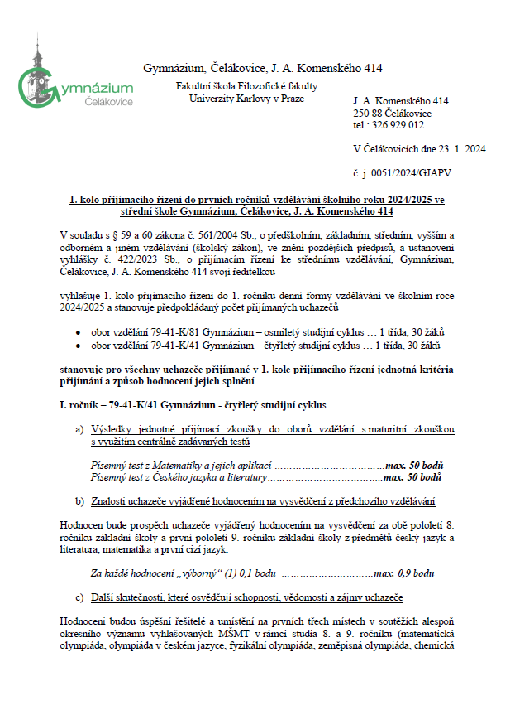

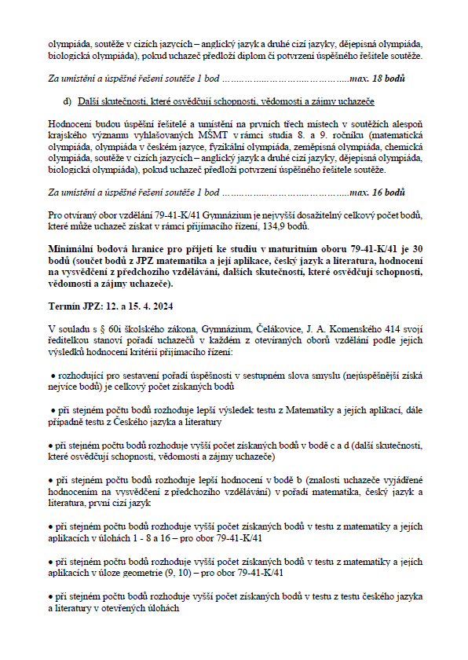

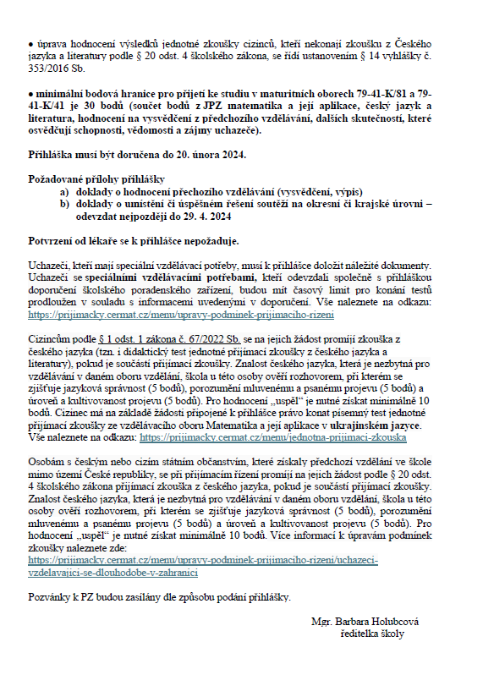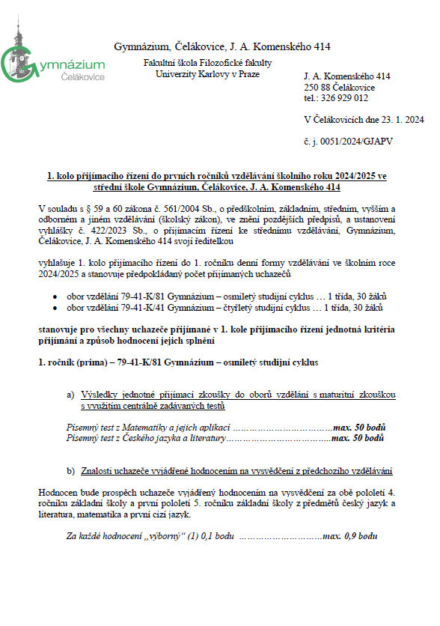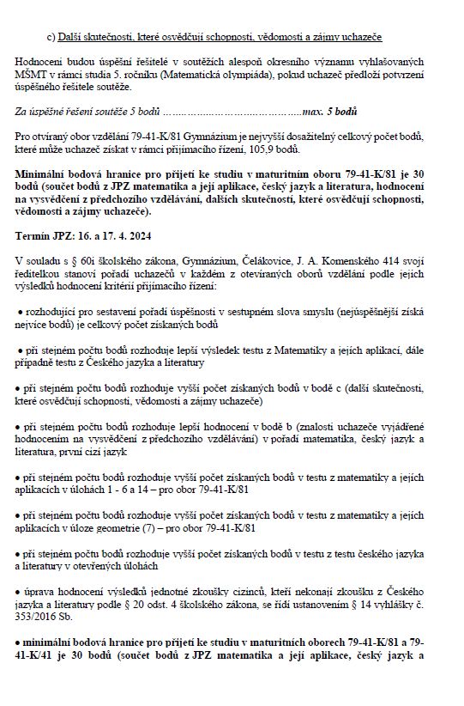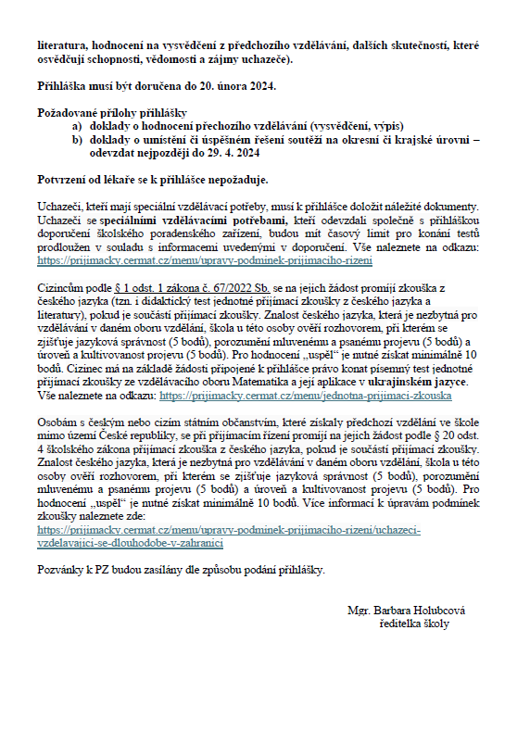

**Údaje o přijímacím řízení do denní formy vzdělávání (včetně nástavbového studia) na SŠ pro školní rok 2024/2025 – podle oborů vzdělání** (stav k 1. 9. 2024)

|  |  |  |  |  |  |  |  |
| --- | --- | --- | --- | --- | --- | --- | --- |
| **Kód a název oboru** | **1. kolo počet** | | **Další kola počet** | | **Odvolání počet** | | **Počet tříd1** |
| **přihl.** | **přij.** | **přihl.** | **přij.** | **poda-**  **ných** | **kladně vyříz.** |
| **Obory vzdělání poskytující střední vzdělání s maturitní zkouškou** |  |  |  |  |  |  |  |
| 79-41-K/81 | 198 | 30 | 0 | 0 | 3 | 1 | 1 |
| 79-41-K/41 | 104 | 30 | 0 | 0 | 0 | 0 | 1 |
| **Celkem** | **302** | **60** | **0** | **0** | **3** | **1** | **2** |

1víceoborové třídy u jednotlivých oborů vzdělání označte vámi zvoleným symbolem

# Výuka cizích jazyků a mezinárodní spolupráce

**Žáci/studenti v denním formě vzdělávání učící se cizí jazyk** (stav k 1. 9. 2023)

|  |  |  |  |  |  |
| --- | --- | --- | --- | --- | --- |
| **Jazyk** | **Počet žáků**  **/studentů** | **Počet skupin** | **Počty žáků/studentů ve skupině** | | |
| **Minimálně** | **maximálně** | **průměr** |
| AJ | 323 | 25 | 5 | 18 | 12,9 |
| NJ | 155 | 13 | 9 | 15 | 11,9 |
| ŠJ | 163 | 12 | 5 | 21 | 13,6 |
| RJ | 3 | 1 | 3 | 3 | 3 |
| LA | 126 | 9 | 11 | 17 | 14,3 |

Pozn.: Možné rozdělit podle druhu/typu školy.

**Učitelé cizích jazyků – rozložení kvalifikace** (stav k 1. 9. 2023)

|  |  |  |  |  |  |
| --- | --- | --- | --- | --- | --- |
| **Jazyk** | **Počet učitelů**  **celkem** | **Kvalifikace vyučujících** | | | **Rodilí mluvčí** |
| **Odborná** | **částečná** | **žádná** |
| AJ | 5 | 5 | 0 | 0 | 0 |
| NJ | 5 | 4 | 0 | 1 | 0 |
| ŠJ | 3 | 2 | 1 | 0 | 0 |
| RJ | 1 | 1 | 0 | 0 | 0 |
| LA | 1 | 1 | 0 | 0 | 0 |

* Škola nabízí výuku šesti jazyků. Anglický jazyk je pro všechny žáky povinný, druhý cizí jazyk si volí v primě (79-41-K/81) a prvním ročníku (79-41-K/41) studia. Vybírat mohou z nabídky – německý jazyk, španělský jazyk, ruský jazyk a francouzský jazyk, jejichž časová dotace je v primě 2 hodiny týdně, od všech dalších ročníků 3 hodiny týdně. Největší zájem ze strany žáků je o německý a španělský jazyk. Ve školním roce 2023-2024 se nevyučoval francouzský jazyk, jelikož o něj nebyl zájem. Latinský jazyk je povinný pro žáky prvního a druhého ročníku (kvinta, sexta). Výuka je dotována jednou hodinou týdně. Následně se mohou žáci tomuto jazyku věnovat v rámci volitelných předmětů. Jazyková úroveň ve školním roce 2023-2024 byla velmi dobrá. Dokladem mohou být i výsledky maturitních zkoušek a účast žáků v jazykových soutěžích s velmi pěknými výsledky. Na škole jsou žáci, kteří mají certifikát FCE. Zájem o studium cizích jazyků je podporován i nabídkou akcí, exkurzí a mezinárodních projektů, které vyžadují znalost cizího jazyka. Na vyšší gymnáziu si mohou žáci volit rozšiřující jazykové předměty (konverzace, semináře). Vyučující cizích jazyků jsou zcela či částečně aprobovaní. Jeden pedagog si aprobaci dodělává. Jeden pedagog si v rámci studia rozšiřuje svou aprobaci o další cizí jazyk. Škola podporuje studium svých žáků v zahraničí.

**Mezinárodní spolupráce a zahraniční akce**

* V červnu školního roku 2021-2022 uzavřelo Gymnázium Čelákovice partnerství s Táncsics Mihály Gimnázium Dabasi. Ve školním roce 2023-2024 proběhla v rámci tohoto partnerství dvě setkání žáků a pedagogů. V prosinci 2023 navštívilo gymnázium 15 žáků z Maďarska za doprovodu 2 pedagogů. V květnu 2024 ve stejném počtu navštívili žáci s pedagogy Maďarsko. Během těchto návštěv žáci komunikovali primárně v anglickém jazyce, spolupracovali na společném projektu a poznávali krásy navštívených zemí.
* Gymnázium organizovalo ve školním roce 2023-2024 zahraniční výjezd do Německa, Španělska a Anglie.

# Úroveň informační a počítačové gramotnosti ve škole

* Úroveň informační a počítačové gramotnosti na škole je velmi dobrá. Škola disponuje jednou počítačovou učebnou, ve které probíhá výuka informatiky. Učebna je navštěvována i v rámci jiných předmětů dle potřeby. Ve škole je volně přístupná Wi-Fi pro žáky školy. Všechny učebny jsou vybaveny PC sestavou a dataprojektorem. V jedné třídě je interaktivní tabule. Škola dále disponuje 3D tiskárnou, která je využívána ve výuce. Všichni učitelé mají k dispozici notebook pro práci a přípravu na vyučování. ICT techniku během výuky využívají všichni pedagogové dle potřeby. Vyučující ICT je i koordinátorem ICT.

# Školní poradenské pracoviště

* Ve školním roce 2023-2024 působilo v rámci školního poradenského pracoviště:
  + Metodička školní prevence
  + Výchovný poradce
  + Kariérový poradce
  + Školní psycholog
* Všichni pedagogové zastávající tyto funkce jsou kvalifikovaní.
* Školního poradenského pracoviště spolupracuje s Pedagogicko-psychologickou poradnou Středočeského kraje a speciálně pedagogickými centry v souvislosti s podporou žáků (nejčastěji SPU).
* Školního poradenského pracoviště spolupracuje jak s rodiči, kteří toto pracoviště kontaktují, tak s rodiči žáků, u kterých hrozí školní neúspěšnost či je u nich vysledován určitý problém. Školní poradenské pracoviště soustavně spolupracuje i s lékaři, kdy na základě jejich doporučení upravují podmínky vzdělávání žáků. Školní poradenské pracoviště spolupracuje i s Policií ČR v rámci programu Přes bariéry a dalšími institucemi, které nabízí osvětovou a preventivní činnost a programy (Etické dílny, projekt Zkus To!). V jedné třídě proběhl intervenční program na posílení a prohloubení vzájemných vztahů.

# Vzdělávání žáků / studentů se speciálními vzdělávacími potřebami a žáků nadaných

**Žáci a studenti se zdravotním postižením podle druhu postižení** (k 30. 9. 2023)

|  |  |  |
| --- | --- | --- |
| **Druh postižení** | **Počet žáků/studentů** | |
| **SŠ** | **VOŠ** |
| **Mentální postižení** | 0 |  |
| **Sluchové postižení** | 0 |  |
| **Zrakové postižení** | 0 |  |
| **Vady řeči** | 0 |  |
| **Tělesné postižení** | 0 |  |
| **Souběžné postižení více vadami** | 0 |  |
| **Vývojové poruchy učení a chování** | 18 |  |
| **Autismus** | 2 |  |

* Dle individuálního vzdělávacího plánu se v průběhu školního roku 2023-2024 vzdělávalo patnáct žáků. Deset žáků z důvodu sportovní reprezentace, jeden žák z důvodu absolvování jazykové zkoušky, jeden žák na základě vzdělávacího pobytu v zahraničí, jeden žák na základě absolvování přednášek na juniorské univerzitě, dva žáci na základě zdravotních důvodů.
* Pět žáků se vzdělávalo dle IVP na základě doporoučení z pedagogicko-psychologické poradny, jeden žák se vzdělával v systému domácího vzdělávání na základě doporoučení z pedagogicko-psychologické poradny.

**Nadaní žáci**

* Gymnázium Čelákovice neeviduje ve školním roce 2023-2024 nadané žáky.

**Výchovné poradenství a primární prevence**

V oblasti primární prevence úspěšně pokračovala spolupráce s oblastním metodikem prevence a vedoucím odboru školství v Brandýse nad Labem. V rámci této spolupráce byla pořádána setkání poradenských pracovišť, kterých se ŠPP naší školy pravidelně účastnilo. Výchovný poradce a metodik prevence se účastnili dvoudenní Konference primární prevence organizované Krajský úřadem Středočeského kraje. Pedagogický sbor absolvoval přednášku na téma Účinná spolupráce se školním poradenským pracovištěm, na základě které se podařilo lépe rozvinout komunikaci třídních učitelů a pedagogů s metodikem a výchovným poradcem. Dále byla pro učitele uspořádána přednáška Aktuální trendy v návykových látkách, díky které se seznámili s účinky a riziky běžně dostupných návykových látek. Tato přednáška byla následně uspořádána i pro zájemce z řad rodičů, kterými byla hodnocena jako velmi přínosná. Téma návykových látek provázelo i preventivní program uspořádaný v kvartě, jehož cílem bylo zjistit povědomí žáků o návykových látkách a jejich účincích a rozšířit jejich vědomosti o možných rizicích užívání těchto látek. Program byl veden metodikem prevence a pro kladné hodnocení žáky bude program i nadále zařazován do preventivních program ročníku kvarty. Žáci kvinty se tématu návykových látek věnovali během programu Revolution train.

V oblasti zdraví byly pro studenty uspořádány přednášky na téma péče o ženské a mužské zdraví. Pro žáky 3. ročníku byl uspořádán kurz první pomoci.

Pro třídy byly vybírány akce a programy, které měly za cíl upevnit třídní kolektivy (adaptační kurzy, etické dílny), případně pracovat s problémy, které se během školního roku objevily. Škola pořádá v oblasti nespecifické primární prevence také neformální setkání žáků, rodičů, bývalých studentů i veřejnosti, jakými jsou např. Vánoční setkání či Imatrikulace.

Od září 2022 na škole působí školní psycholožka, která má pravidelné konzultační hodiny, v případě potřeby je k dispozici i mimo ně. Spolupracuje s žáky, rodiči i pedagogickými pracovníky.

Na škole funguje také koordinátor IVP, který má na starosti především IVP poskytované pro sportovce či jinak nadané studenty. Společně se ŠPP konzultují i vytváření IVP pro žáky s doporučením z pedagogicko-psychologické poradny.

Z hlediska žáků se specifickými poruchami učení byly vypracovávány plány, se kterými učitelé byli seznámeni.

# Kariérní poradenství

* Kariérní poradce se ve školním roce 2023-2024 zaměřoval na podporu žáků maturitního ročníku a žáků vyššího gymnázia. S žáky maturitních ročníků se pravidelně scházel v souvislosti s přípravou na maturitní zkoušky (přihlášení se k maturitní zkoušce, příprava) a následně byla náplní schůzek příprava na VŠ (výběr vhodné školy, vyplnění přihlášek na VŠ). Žáci měli možnost navštívit veletrh VŠ, bylo připraveno několik přednášek (prezenční, online) od vysokých škol, ale i jiných institucí. Žákům vyššího gymnázia byla nabídnuta i možnost studia v zahraničí. Žáci se účastnili projektu Zkusto!, který jim umožňuje vyzkoušet si v praxi různá zaměstnání. V několika třídách bylo aplikováno několik metod ke zjištění zájmů žáků v oblasti volby povolání. Dále se kariérový poradce pravidelně scházel se žáky třetího ročníku vyššího gymnázia, aby zahájili proces volby vysoké školy či budoucího povolání. Tyto schůzky na sebe navazují a mají žáka dovést k uvědomění si svého potenciálu a jeho využití v budoucím životě. Několik žáků absolvovalo juniorskou univerzitu či navštívili přednášky, které nabízeli jednotlivé vysoké školy. Žáci maturitního ročníku poté vyhledávali kariérového poradce se žádostí o pomoc při vyplňování přihlášek na vysoké školy či z důvodu zorientování se v nabízených oborech VŠ.

# Personální zajištění činnosti školy

# Údaje o pracovnících školy

**Základní údaje o pracovnících školy** (k 30. 9. 2023)

|  |  |  |  |  |  |
| --- | --- | --- | --- | --- | --- |
| **Počet pracovníků** | | | |  | **Počet žáků v DFV na přepočtený počet pedagog. prac.** |
| **celkem fyzický/přepočtený** | **nepedagogických**  **fyzický/přepočtený** | **pedagogických**  **fyzický/přepočtený** | **pedagogických**  **interních/externích** | **pedagogických**  **– s odbornou kvalifikací** 1 |
| 39/24 | 4/3,4 | 34/24 | 29/6 | 31 | 13,45 |

1 ve smyslu zákona č. 563/2004 Sb., o pedagogických pracovnících a o změně některých zákonů

**Věková struktura pedagogických pracovníků (k 30. 9. 2023)**

|  |  |  |  |  |  |  |  |
| --- | --- | --- | --- | --- | --- | --- | --- |
| **Počet pedag. pracovníků** | **Do 30 let** | **31 – 40 let** | **41 – 50 let** | **51 – 60 let** | **Nad 60 let** | **Z toho důchodci** | **Průměrný věk** |
| **Celkem** | 6 | 9 | 11 | 2 | 7 | 3 | 45,4 |
| z toho žen | 2 | 7 | 10 | 2 | 7 | 3 | 48,8 |

**Pedagogičtí pracovníci – podle nejvyššího dosaženého vzdělání** (k 30. 9. 2023)

|  |  |  |  |  |
| --- | --- | --- | --- | --- |
| **Počet ped. pracovníků – dosažené vzdělání** | | | | |
| **vysokoškolské**  **- magisterské a vyšší** | **vysokoškolské**  **- bakalářské** | **vyšší odborné** | **střední** | **základní** |
| 29 | 4 | 0 | 2 | 0 |

**Pedagogičtí pracovníci – podle délky praxe** (k 30. 9. 2023)

|  |  |  |  |  |
| --- | --- | --- | --- | --- |
| **Počet ped. pracovníků s praxí** | | | | |
| **do 5 let** | **do 10 let** | **do 20 let** | **do 30 let** | **více než 30 let** |
| 10 | 7 | 6 | 5 | 7 |

* Škola ve školním roce 2023-2024 neeviduje osobní asistenty pro žáky se zdravotním postižením.
* Škola ve školním roce 2023-2024 neeviduje asistenty pedagoga pro žáky se zdravotním postižením (sociálním znevýhodněním), kteří na škole pracují se souhlasem KÚ Středočeského kraje.

**Zajištění výuky učiteli s odbornou kvalifikací v příslušném oboru vzdělání1** (k 30. 9. 2023)

|  |  |  |
| --- | --- | --- |
| **Předmět** | **Celkový počet hodin odučených týdně** | **Z toho odučených učiteli s odbornou kvalifikací v příslušném oboru vzděl.** |
| Český jazyk a literatura | 41 | 41 |
| Anglický jazyk | 48 | 48 |
| Francouzský jazyk | 0 | 0 |
| Německý jazyk | 33 | 33 |
| Ruský jazyk | 3 | 3 |
| Latina | 7 | 7 |
| Španělský jazyk | 21 | 21 |
| Občanská výchova / Občan / Základy společenských věd | 4+10 | 14 |
| Dějepis | 20 | 20 |
| Zeměpis | 18 | 18 |
| Matematika | 44 | 44 |
| Fyzika | 20,99 | 20,99 |
| Chemie | 16,99 | 16,99 |
| Biologie / Biologie a výchova ke zdraví | 21,99 | 21,99 |
| Informatika | 8 | 8 |
| Hudební výchova | 8 | 8 |
| Výtvarná výchova | 16,33 | 0 |
| Člověk a svět práce | 3,33 | 3,33 |
| Tělesná výchova | 8 | 8 |
| Biologie-seminář | 2 | 2 |
| Dějepis-seminář | 2 | 2 |
| Zeměpis-seminář | 2 | 2 |
| Anglický jazyk-seminář | 2 | 2 |
| Český jazyk-seminář | 2 | 2 |
| Společenské vědy-seminář | 4 | 4 |
| Anglický jazyk-cvičení | 2 | 2 |
| Matematika-cvičení | 3 | 3 |
| Člověk a příroda | 2 | 2 |
| Zdravý životní styl | 1 | 1 |
| Vybrané kapitoly z dějin | 1 | 1 |
| Dějiny 20. století | 1 | 1 |
| Německý jazyk-konverzace | 1 | 1 |
| Anglický gramaticko-lexikální seminář | 1 | 1 |
| Čtenářská a informační gramotnost | 1 | 1 |

1 ve smyslu zákona č. 563/2004 Sb., o pedagogických pracovnících a o změně některých zákonů

**Personální změny ve školním roce 2023-2024**

* 3 nových pedagogických pracovníků nastoupilo (1 PP – hudební výchova, 1 PP – španělský jazyk, německý jazyk 1 PP – český jazyk, dějepis)
* 1 pedagog odešel ze školy, 2 pedagogové nastoupili na MD

# Údaje o dalším vzdělávání pedagogických pracovníků včetně vedoucích pracovníků

(ve smyslu Vyhlášky 317/2005 Sb., o dalším vzdělávání pedagogických pracovníků, akreditační komisi a kariérním systému pedagogických pracovníků)

|  |  |  |
| --- | --- | --- |
|  | plán | splnění |
| Čtenářská gramotnost | 0x | 0 |
| Cizí jazyky | 2x | 7 |
| Kar. Vzdělávání | 0x | 0 |
| ICT | 1x | 1 |
| rozšíření povědomí v oboru | 15x | 27 |
| profesní průprava | 1x | 1x Zdravotník |
| Vzdělávání vedení školy | 2x | 2 |
| Vzdělávání poraden. pracoviště | 2x | 2 |

* Studium ke splnění kvalifikačních předpokladů
* PedF UK, obor dějepis a základy společenských věd, 1 studující (magisterské studium)
* PŘF UK, obor geografie a matematika, 1 studující (bakalářské studium)
* PedF UK, obor dějepis a německý jazyk, 1 studující (bakalářské studium)
* Př-Hu a PedF TUL, obor tělesná výchova a geografie, 1 studující (magisterské studium)
* Studium ke splnění dalších kvalifikačních předpokladů
* Koordinátor ICT (zisk osvědčení)
* Studium k prohlubování odborné kvalifikace (průběžné vzdělávání – kurzy, semináře) a samostudium
  + Studium MBA, školský management, 1 rok studující

# Údaje o odborném rozvoji nepedagogických pracovníků

Za dané období neproběhlo žádné školení.

# Materiální podmínky a jejich rozvoj

* Gymnázium se nachází ve druhém patře budovy ZŠ J. A. Komenského 414, v tomto prostoru je v nájmu.
* Prostorové zabezpečení výuky je na hranici své kapacity. Gymnázium bude muset do nového školního roku vybudovat nové prostory k výuce.
* Investiční akce byly zahájeny v letních měsících roku 2023 za účelem vybudování nové učebny (1 kmenová učebna).
* Obnova a údržba vybavení školy probíhá průběžně během celého školního roku. Postupně jsou modernizovány učebny v podobě nového nábytku, lavic, židlí, PC a multimediálních pomůcek.
* Učební pomůcky a učebnice jsou nakupovány z prostředků během celého školního roku. Byly pořízeny nové sady učebnic pro předmět – matematika pro primu. Učebny a kabinety jsou modernizovány PC technikou. Všichni pedagogové jsou vybaveni PC technikou (tablet, notebook apod.)

# Údaje o dalších aktivitách a prezentaci školy na veřejnosti

# Další vzdělávání ve škole v rámci celoživotního učení

* Ostatní činnosti v rámci dalšího vzdělávání je zaměřena na přípravné kurzy pro žáky 5. a 9. ročníku k přijímacím zkouškám.

# Další aktivity školy

* Zájmová činnost organizovaná školou byla ve školním roce 2023-2024 zaměřena na kulturní povědomí.
* Ve školním roce 2023-2024 proběhly v jednotlivých třídách etické dílny. Škola již dlouhodobě spolupracuje s Městskou knihovnou v Čelákovicích, kdy se pravidelně účastní programů, které knihovna nabízí. Žáci prvních ročníků pravidelně absolvují na začátku školního roku adaptační kurz k vytvoření zdravého kolektivu. Školní poradenské pracoviště soustavně vyhledává a organizuje akce s osvětovou tématikou (kyberšikana, výchova k humanismu, duševní zdraví). Vyučující cizích jazyků organizují akce a exkurze v jazykových institutech za účelem multikulturní výchovy. Žáci se účastnili souboru přednášek s environmentálním tématem, navštívili ZOO Praha. V rámci projektu Hrdá škola se žáci účastní miniprojektů směřujících k výchově k humanismu.
* Škola každoročně pořádá pro žáky vyššího gymnázia přednášky bývalých absolventů školy, kteří prezentují své fakulty vysokých škol.
* Komunikace a činnost školské rady probíhala jak osobně, tak i po e-mailové komunikaci. Ve školním roce 2023-2024 se školská rada shodla na základě požadavku zřizovatele, že se zasedání školské rady bude účastnit i zástupce školního parlamentu, aby byla zachována kontinuita informací a žáci byli více zapojeni do činnosti školy.
* Ve školním roce 2023-2024 proběhlo třináct zasedání školního parlamentu. Každá třída je zastoupena 2 zástupci. Dále je ve školním parlamentu zástupce pedagogického sboru a zástupce vedení školy. Parlament se schází pravidelně na schůzkách, několik schůzek bylo svoláno mimo pravidelné schůzky z důvodu nutného řešení některých problémů. Řešená témata jsou dále komunikována do tříd v rámci třídnických hodin. Školní parlament se věnoval primárně organizaci kulturních a dalších akcí, které na škole proběhly. V květnu proběhlo ve škole Žákovské fórum, kde žáci komunikovali své požadavky a představy s vedením školy a vedením města Čelákovice. Na dohodnutých výsledcích bude škola i město dále pracovat.
* Škola aktivně spolupracuje se zřizovatelem. Snaží se zapojovat do akcí, které Krajský úřad Středočeského kraje školám nabízí. Gymnáziu se podařilo ve školním roce 2021-2022 navázat partnerství s gymnáziem v Maďarsku (Dabas). Toto partnerství ve školním roce 2023-2024 převedlo do praxe v podobě dvou návštěv žáků škol. Jeda návštěva proběhla na Gymnáziu Čelákovice v prosinci roku 2023, druhá návštěva proběhla v květnu roku 2024 v Maďarsku. Gymnázium se aktivně účastní i akcí, které jsou pod záštitou Městského úřadu Čelákovice. Žáci se například zapojili do úklidové akce města. Škola se snaží navazovat spolupráci s místními firmami, kdy žáci mohou tyto firmy navštěvovat v rámci exkurzí či si přímo v některých firmách vyzkoušet věci v praxi. Škola dále spolupracuje s Městským muzeem v Čelákovicích, knihovnou a základní uměleckou školou.

# Prezentace školy na veřejnosti

* Škola uspořádala během školního roku 2023-2024 okresní kola vybraných soutěží. Na začátku školního roku 2023-2024 proběhla Imatrikulace (v měsíci listopadu), která byla prezentována jako veřejná akce a proběhla v Kulturním domě Čelákovice za velké účasti žáků, rodičů i veřejnosti.
* Ve školním roce 2023-2023 proběhly dva dny otevřených dveří. Jeden den byl v rámci akce Setkání ve vánočním čase, druhý den proběhl v lednu.
* Gymnázium se prezentuje prostřednictvím místního tisku (Zpravodaj), na sociálních sítích (Facebook) a webu školy.

# Vlastní hodnocení a externí kontroly

# Autoevaluace školy

* Během školního roku 2023-2024 byla provedena autoevaluace školy na základě dotazníkového šetření mezi žáky gymnázia. Hodnoceny byly tyto oblasti: prostředí ve škole, atmosféra ve škole, kvalita výuky, hodnocení jednotlivých vyučujících. Se zjištěnými výsledky bylo dále pracováno. Některá zjištění byla probírána na pedagogické radě, některá zjištění řešil úsek vedení gymnázia či poradenské pracoviště. Škola přijala opatření v podobě zajištění zkvalitnění prostředí pro výuku, rozšíření nabídky volitelných předmětů. Škola se zaměřuje na rozvoj v oblasti výuky jazyků, a to nejen na obecné úrovni, ale díky novým partnerstvím a mezinárodním projektům i v praxi. Dále se škola snaží inovovat ICT techniku a práci s ní.

# Údaje o výsledcích inspekční činnosti provedené Českou školní inspekcí (příp. o dalších kontrolách neuvedených v bodě 21)

* Ve školním roce 2023-2024 neproběhla na škole žádná inspekční činnost ČŠI.

# Ekonomická část výroční zprávy o činnosti školy

# Základní údaje o hospodaření školy

|  |  |  |  |  |  |  |
| --- | --- | --- | --- | --- | --- | --- |
| **Základní údaje o hospodaření školy**  **v tis. Kč** | | | **Za rok 2022 (k 31. 12.)** | | **Za 1. pol. roku 2023 (k 30. 6.)** | |
| **Činnost** | | **Činnost** | |
| **Hlavní** | **Doplňková** | **Hlavní** | **Doplňková** |
| **1.** | **Náklady celkem** | | 25 770,16 | 13,2 | 14 470,84 | 14,40 |
| **2.** | **Výnosy celkem** | | 25 789,22 | 219 | 14 463,88 | 0 |
| z toho | | příspěvky a dotace na provoz | 25 329,06 | 0 | 14417,16 | 0 |
| ostatní výnosy | 124,83 | 0 | 44,96 | 0 |
| **3.** | **HOSPODÁŘSKÝ VÝSLEDEK před zdaněním** | | 19,06 | 205,8 | -6,96 | -14,40 |

# Přijaté příspěvky a dotace

|  |  |  |  |  |
| --- | --- | --- | --- | --- |
| **Přijaté příspěvky a dotace v tis. Kč** | | | | **Za rok 2022**  **(k 31. 12.)** |
| **1.** | **Přijaté dotace ze státního rozpočtu celkem (INV)** | | | 0 |
| **2.** | **Přijaté dotace z rozpočtu kraje (včetně vrácených příjmů z pronájmu) celkem (INV)** | | | 0 |
| **3.** | **Přijaté příspěvky a dotace na neinvestiční výdaje ze státního rozpočtu přes účet zřizovatele (MŠMT apod.) celkem (NIV)** | | | 22 690,4 |
| z toho | | přímé vzdělávací výdaje celkem (UZ 33 353) | | 21 981,4 |
| z toho | mzdové výdaje (platy a OPPP) | 16312,35 |
| ostatní celkem1 (vypsat všechny - např. UZ 33 163, 33 005,…) | |  |
| z toho | ÚZ 33 063 šablony |  |
| ÚZ 33 166 soutěže | 79 |
| ÚZ 33 086 doučování | 33 |
| ÚZ 33 087 šablony |  |
| ÚZ 33 088 prevence |  |
|  | |  | ÚZ 33 092 šablony | 597 |
|  | |  |  |  |
|  | |  |  |  |
| **4.** | **Přijaté příspěvky a dotace na neinvestiční výdaje z rozpočtu kraje celkem (NIV)** | | | 2 882,975 |
| z toho | | běžné provozní výdaje celkem (UZ 008) | | 2826 |
| ostatní účelové výdaje celkem1 (vypsat všechny - např. UZ 001, 002, 003,…) | | 56,975 |
| z toho | UZ 007 nájemné | 37,975 |
| UZ 002 prevence soc. patologických jevů | 19 |
|  |  |
|  |  |
|  |  |
| **5.** | | **Z jiných zdrojů (sponzorské dary, strukturální fondy EU, FM EHP/Norsko atd.)** | | 0 |

1*Doplňte do tabulky výši veškerých využitých účelových dotací, název označte odpovídajícím UZ (např. Protidrogová politika UZ 33 163; Sportovní aktivity UZ 001).*

# Kontroly hospodaření

Ve dnech 24. 9. - 25. 9. 2024 byla provedena veřejnoprávní kontrola středočeského kraje. Touto kontrolou byly zjištěny nedostatky, které jsou podrobně popsány v protokolu 10/S/2024. Na základě těchto nedostatků bylo provedeno opatření k odstranění a následně byl informován o sjednané nápravě kontrolní úřad.

# Závěr

* Školní rok 2023-2024 byl hodnocen jako úspěšný. Škola se aktivně zapojila do řady projektů a akcí. Během tohoto období se uskutečnilo mnoho veřejných školních událostí, které zvýšily povědomí o gymnáziu a vyvolaly u žáků velký zájem. Školní parlament efektivně podporuje komunikaci mezi studenty a vedením školy, což posiluje zájem žáků o školní dění. Gymnázium se zúčastnilo mnoha soutěží na okresní i krajské úrovni s vynikajícími výsledky. Ve škole panuje pozitivní atmosféra, kterou se vedení školy bude i nadále snažit udržet. V dalším školním roce škola vyhlíží již 30. výročí svého založení.
* Zpracovatelé výroční zprávy: Ing. Jana Gollová, Mgr. Pavla Černá, Mgr. Lukáš Weissgráb

Datum zpracování zprávy: 1. 9. 2024

Datum a výsledek projednání v školské radě, podpis předsedy Školské rady: 2. 9. 2024

Podpis ředitele a razítko školy / elektronický podpis:

# Přílohová část výroční zprávy